Opowiadanie Olek i Ada "Oznaki wiosny", czyta Mirosław Bieliński.
Zwróćcie uwagę na to co widziały i co zaobserwowały dzieci.
https://www.youtube.com/watch?v=iG4QBT1ycqc

- Spacer w poszukiwaniu oznak wiosny. ( jeśli będzie taka możliwość)
Obserwację możemy przeprowadzić w pobliskim parku lub w ogródku. Dziecko wyposażamy w lupę i zachęcamy do poszukiwania oznak wiosny.
• Przyglądanie się krzewom i drzewom.
• Słuchanie śpiewu ptaków, obserwowanie ich zachowania.
• Przyglądanie się pączkom na krzewach i kiełkującej trawie przez lupę.
• Oglądanie (jeżeli są) wiosennych kwiatów przez lupę.
Rozmowa na temat prowadzonych obserwacji.
− Czy zauważyłaś/eś oznaki wiosny?
− Czy świat oglądany przez lupę wygląda tak samo jak w rzeczywistości?
− Czy to prawda, że przez lupę widać dokładniej?
− Czy teraz ptaki zachowują się inaczej niż zimą?

- Zwiastuny wiosny :
https://www.youtube.com/watch?v=Wjo_Q1OYTmY

- Piosenka:
https://www.youtube.com/watch?v=yNLqW1kp9Pw

Tam daleko gdzie wysoka sosna
maszeruje drogą mała wiosna.
Ma spódniczkę mini, sznurowane butki
i jeden warkoczyk krótki.
Ref.
Maszeruje wiosna
a ptaki wokoło
lecą i świergoczą
głośno i wesoło.
Maszeruje wiosna w ręku
trzyma kwiat gdy go
w górę wznosi
zielenieje świat !
Nosi wiosna dżinsową kurteczkę,
na ramieniu małą torebeczkę
chętnie żuje gume i robi balony
a z nich każdy jest zielony.
Ref.
Maszeruje wiosna
a ptaki wokoło
lecą i świergoczą
głośno i wesoło.
Maszeruje wiosna w ręku
trzyma kwiat gdy go
w górę wznosi
zielenieje świat !
Wiosno, wiosno
nie zapomnij o nas
każda trawka chce
być już zielona.
gdybyś zapomniała inną
drogą poszła
zima by została mroźna.
Ref.
Maszeruje wiosna
a ptaki wokoło
lecą i świergoczą
głośno i wesoło.
Maszeruje wiosna w ręku
trzyma kwiat gdy go
w górę wznosi
zielenieje świat !

- Prawda czy fałsz?

- Teraz jest pora roku którą nazywamy wiosną.
• Na wiosnę przylatują jaskółki do Polski.
• Na wiosnę przylatują bociany z ciepłych krajów.
• Zimą jeździmy na wakacje i kapiemy się w morzu.
• Wiosną lepimy bałwana.
• Wiosną kolorowe liście spadają z drzew.
• Wiosną zbieramy grzyby i kasztany.
• Przebiśnieg i krokus to pierwsze wiosenne kwiaty.
• Tulipan, zawilec i pierwiosnek to wiosenne kwiaty.
• Wiosna następuje po Zimie.

6. Zagadki o ptakach.

1.Nogi ma czerwone, cienkie jak patyki, A po nasze żabki przybył aż z Afryki. (bocian)

2. Śpiewa wysoko piosenki do słonka, Głos ma podobny do drżenia dzwonka. (skowronek)

3. Ten ptaszek, choć tak malutki, Wielkie na niebie czyni kółka, A nazywa się……. (jaskółka)

4. Siedzi sobie na buku Woła kuku, kuku. (kukułka)

5. Wraca do budki lęgowej na drzewie I czeka z radością na panią szpakową. (szpak)

6. Gdy w gęstej siedzi trawie, jest niewidoczna prawie. Kum – kum!. Tak się odzywa. Czy wiesz jak się nazywa? (żaba)

- On, kiedy tylko budzi się słońce z kwiatka na kwiatek lata po łące, by wszystkich, którzy są w okolicy barwą skrzydełek swoich zachwycić. (motylek)

- Wiosenne porządki. Ćwiczenia aparatu artykulacyjnego.
Idzie wiosna, należy zrobić wiosenne porządki w buzi. Najpierw malujemy sufit (język wędruje po podniebieniu), potem ściany (język przesuwa się po wewnętrznej stronie policzków). Zamiatamy podłogę (język porusza się po dolnych dziąsłach). Teraz czas umyć okna (język przesuwa się po zębach górnych i dolnych). Pierzemy firanki (parskanie wargami). Zamiatamy schody (oblizywanie warg). Porządkujemy strych (język podnosi się do górnych dziąseł) i piwnicę (język dotyka dolnych dziąseł). Jesteśmy zadowoleni ze swojej pracy, uśmiechamy się (wargi rozciągają się w uśmiechu) i cmokamy z zadowoleniem („buziaczki”)

- Wiosenny Taniec w rytm muzyki A. Vivaldiego: „Wiosna” z wykorzystaniem bibułki lub wstążki.
https://www.youtube.com/watch?v=jdLlJHuQeNI

- „Bajka o brzydkiej gąsienicy” – Rodzic przygotowuje dziecko do wysłuchania bajki: W lesie, w parku, na drzewach wiosną dzieje się bardzo dużo ciekawych rzeczy. Ptaki budują gniazda, składają jajka, ale również mniejsze owady potrafią zadziwić swoim wiosennym przeobrażeniem. Posłuchajcie „Bajki o brzydkiej gąsienicy”.

Bajka o brzydkiej gąsienicy Agnieszka Galica
Po wierzbowej gałązce maszerowała powoli – raz i dwa, raz i dwa – włochata gąsienica. Przyfrunęła na gałązkę biedronka: Ale potworny potwór! – zawołała przestraszona i odleciała. Gąsienicy zrobiło się troszeczkę przykro, ale maszerowała dalej po gałązce – raz i dwa, raz i dwa. Przyleciała pszczoła. Obejrzała gąsienicę od nosa aż do ogona. − No tak – bzyknęła – piękna to nie jesteś, ale potwór? Przesada. A gąsienica powolutku maszerowała, raz i dwa, raz i dwa, przesuwała się po gałązce. Po chwili na wierzbie wylądowała ważka podobna do małego helikoptera. „Och, co za dziwne stworzenie” – pomyślała i zapytała: − Jak się nazywasz, włochaty robaku? Gąsienica z przerażenia zatrzymała się i postanowiła udawać, że jest gałązką. Po chwili do przerażonej gąsienicy podszedł ślimak, wydawało mu się, że to kawałek dziwnej gałązki i o mało co jej nie zadeptał wielką nogą. − Co tu robisz? – spytał zdziwiony. − Czekam – szepnęła gąsienica. − Na co czekasz? – zaciekawił się ślimak. − Czekam, żeby pofrunąć daleko. − Pofrunąć! – ślimak zaczął się śmiać tak, że o mało nie zgubił muszelki. – Ty chcesz pofrunąć? W tym grubym futrze? Bez skrzydeł? Możesz najwyżej spaść na ziemię, a wtedy znajdzie cię wrona i zje! – i ślimak śmiejąc się, powędrował dalej. Zrobił się wieczór, gąsienica trzęsła się z zimna i ze strachu, przytulona do gałązki. Potem przyszła noc. A nad ranem… Czy wiesz, co biedronka, pszczoła, ważka i ślimak zobaczyli rano, gdy się obudzili? Po gąsienicy nie było śladu, a na gałązce wierzby trzepotał się piękny kolorowy motyl. Prostował skrzydełka i szykował się do lotu.

Rozmowa z dzieckiem po przeczytaniu opowiadania:
Co robiła gąsienica?
Jak się czuła gąsienica, gdy słyszała komentarze pod swoim adresem?
Co stało się z gąsienicą, kiedy nastał dzień?
W co zamieniła się gąsienica?
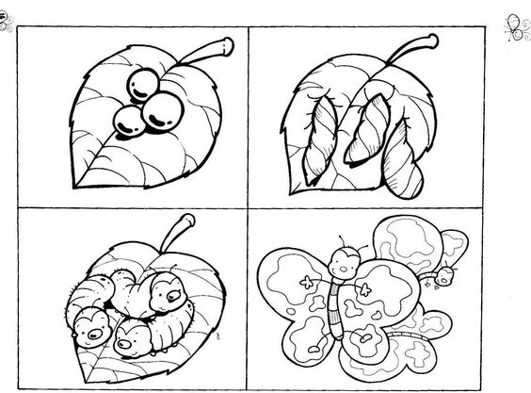
Jak się mogła czuć gąsienica, gdy zamieniła się w motyla?
Pokoloruj, wytnij i ułóż według kolejności……

- Pokoloruj według wzoru:

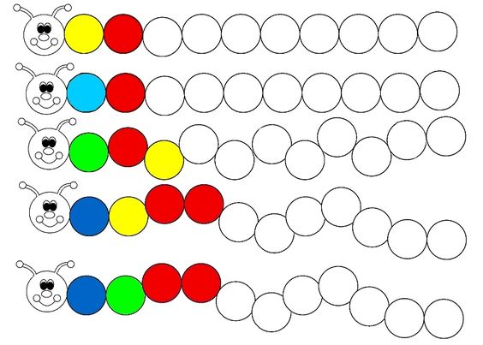

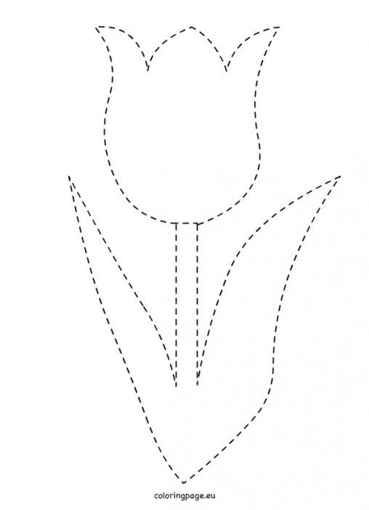
- Popraw po śladzie i pokoloruj farbami.

- Wykonaj zadanie plastyczne według wzoru:

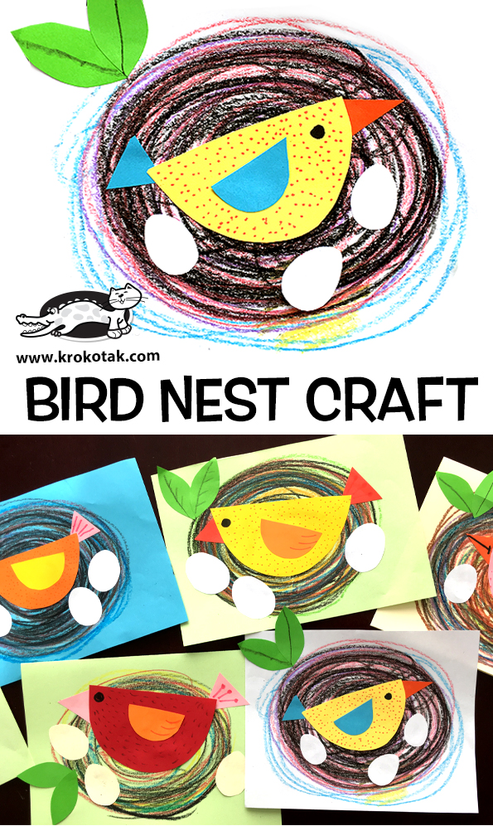

http://krokotak.com/2019/02/bird-nest-craft/

Bibliografia;
- Plac zabaw. Przewodnik metodyczny nr 3.
- Nowe przygody Olka i Ady- przewodnik metodyczny
- Pinterest
- You Tube

